**今日动态**

**5月8日 星期三 晴**

1. **入园情况：**

今日来园29位小朋友。2位小朋友请假。

**2.区域活动**

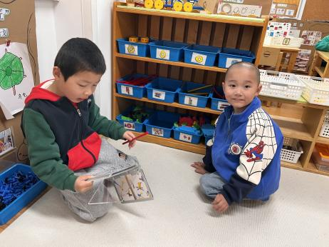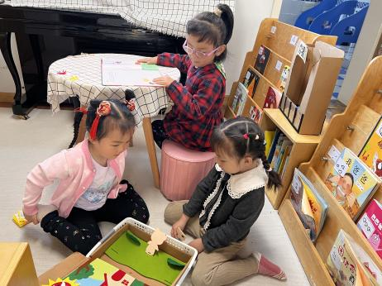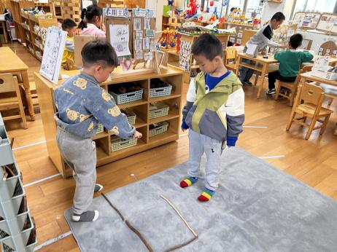

**自然材料区**

丁啸和李沐荞两位小朋友在用树枝建构房子。

**图书区**

陈苇如小朋友再看绘本。潘妍伊和谢琦悦小朋友在讲故事。

**万能工匠区**

姜悦宸和张浩川两位小朋友在建构毛毛虫。

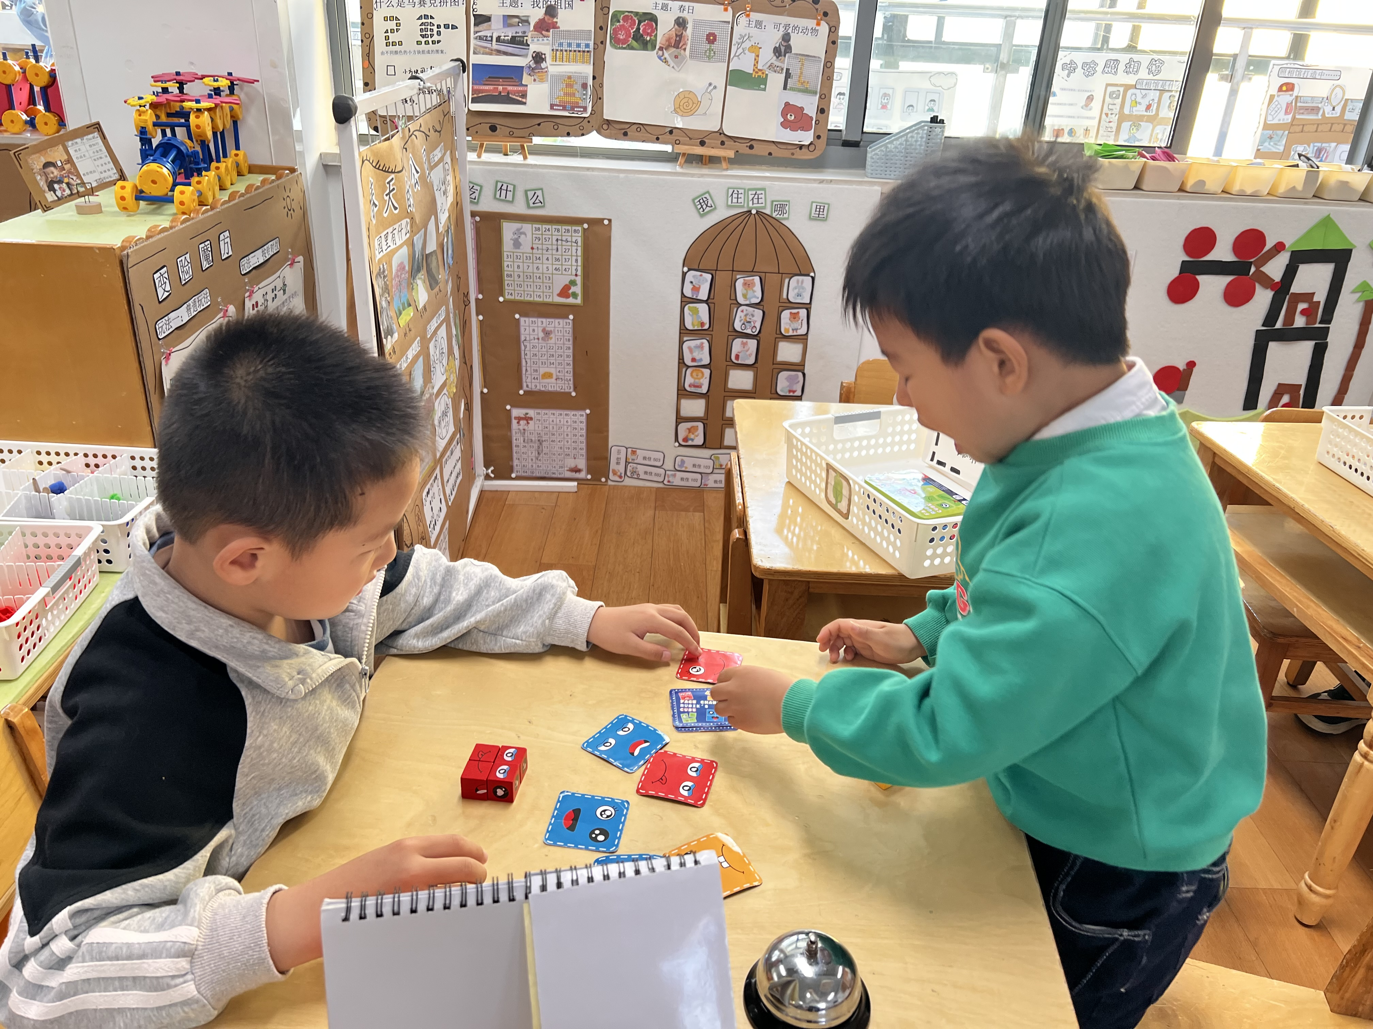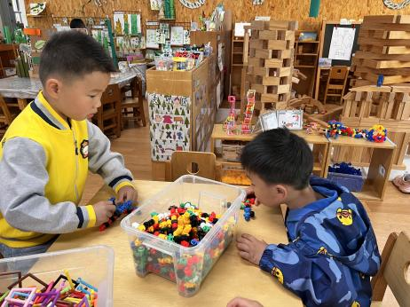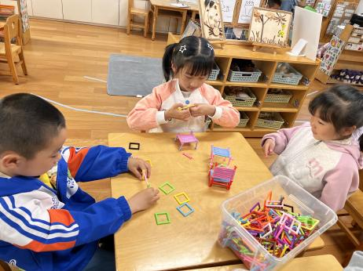

**桌面建构区**

夏天、李梦婉、武依朵三位小朋友在拼凳子。

**桌面建构区**

杨斯彦和王润川两位小朋友在建构飞机。

**益智区**

杨赟和蒋乐宇两位小朋友在比谁拼表情更快。

**3集体活动**

这是一节儿歌类的语言活动。《拍手歌》是一则内容简单、节奏明快、琅琅上口的传统儿歌。这首儿歌每句话的前后两部分都压韵，而且包含1—10的数字，能边念、边唱、边玩，给孩子们带来无穷的乐趣。本活动重在学习两人合作拍手做游戏。

孩子们喜欢念儿歌，他们能很快理解这首内容简单的儿歌，而且能一边念一边拍节奏。在音乐游戏《拍拍与敲敲》中，孩子们尝试过合作玩打拍子的游戏，但是缺乏默契，合作能力有待加强，具有一定的难度。

拍手歌

你拍一，我拍一，一个娃娃开飞机。

你拍二，我拍二，两个娃娃打电话。

你拍三，我拍三，三个娃娃吃饼干。

你拍四，我拍四，四个娃娃写大字。

你拍五，我拍五，五个娃娃敲锣鼓。

你拍六，我拍六，六个娃娃摘石榴。

你拍七，我拍七，七个娃娃抱公鸡。

你拍八，我拍八，八个娃娃吹喇叭。

你拍九，我拍九，九个娃娃拍皮球。

你拍十，我拍十，十个娃娃做游戏。

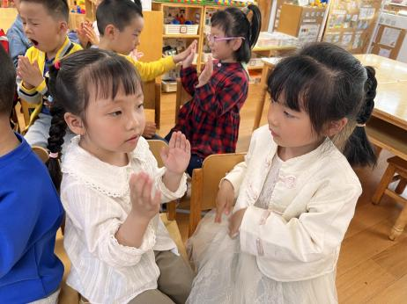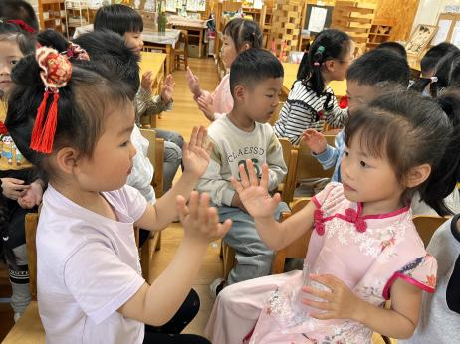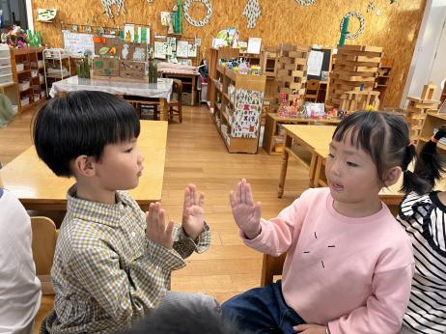

**4.生活活动**

早点：牛奶、饼干、核桃仁。午饭：荞麦饭、清蒸鸦片鱼、干锅包菜、西湖牛肉羹。

点心：红豆吐司面包。 水果：冰糖雪梨羹。

**5.温馨提示**

春天的脚步越来越近，正是郊游好时候，如果大家在出去游玩时有找到小动物，如小鱼、蜗牛等小动物，可以带来放在我们的植物角哦！

另外，我们班的植物角养了一些蚕宝宝，家里有多的桑叶可以带一些来哦，非常感谢！